مقاله:
آشنایی با انواع دکل ها

بهار 1387
فهرست:
روش‌هاي اندازه‌گيري مقاومت ويژه و تعميم آن در مقاومت دکل زمين دو لايه
دکل بی سیم
آشنایی با دکل های مخابراتی
خطر دکل هاي تلفن همراه به اندازه خطر دکل هاي راديو و تلويزيون است
دکل تلفن همراه؛ ابزاري استانداردهاي نصب دكل هاي موبايل
مدرن جهت اندازه گیری میزان باران!
تحقیقات در انگلیس: دکل های موبایل موجب بیماری نمیشوند
قرارداد ساخت دو دکل حفاری خشکی در کشور منعقد شد
استانداردهاي نصب دكل هاي موبايل

روش‌هاي اندازه‌گيري مقاومت ويژه و تعميم آن در مقاومت دکل زمين دو لايه
مقاومت زمين يکي از پارامترهاي مهم در رشته مهندسي برق مي‌باشد. شناخت مقاومت زمين جهت طراحي شبکه‌هاي حفاظتي و الکتريکي پستها، نيروگاهها و همچنين خطوط انتقال مورد استفاده قرار مي‌گيرد. اندازه‌گيري مقاومت زمين نيز طبيعتا براي شروع مراحل طراحي و يا تست شبکه اجرا شده مي‌باشد. مقاومت زمين نشانه جنس زمين نيز مي‌باشد و اندازه‌گيري مقاومت ويژه روشي است جهت يافتن معادن، مخازن، آبهاي زيرزميني و شناخت آنها از لحاظ عمق، نوع و نيز گستره آنها. تئوري استفاده از جريانهاي الکتريکي جهت کاوشهاي زمين‌شناسي، تئوري قديمي مي‌باشد که تا عصر حاضر جهت تحقق آن ايده‌هاي بسياري مطرح مي‌شود. استفاده از جريان DC نيز يکي از آن ايده‌ها مي‌باشد. در اين پروژه بدنبال ايده‌هائي عملي خواهيم بود تا ضمن تحقق آن بتوانيم به يک سيستم دقيق جهت اندازه‌گيري مقاومت زمين دست يابيم. در اين ميان شناخت پارامترهاي جنبي مانند محدوديتهاي عملي و نيز ولتاژهاي خودزاي زمين از اهميت ويژه‌اي برخوردارند. شناخت اين پارامترها به لحاظ عوامل بوجودآورنده آنها و نيز چگونگي حل آنها صورت مي‌پذيرد. با حل معادلات لاپلاس در زمين چند لايه و بدست آوردن مقاومت زمين در آنها به روابط کلي دست خواهيم يافت که با کمک آنها مقاومت دکلهاي انتقال انرژي نيز محاسبه خواهد شد. اين مقاومت در حالات متفاوت براي اتصال تکفاز به زمين مورد بررسي قرار گرفته و در نتيجه روابط جديدي براي مقاومت دکل در حالتهاي دکل يک پايه، دکل چهار پايه، زمين يک لايه، زمين دو لايه، مقاومت دکل با در نظر گرفتن مقاومت ويژه بتن و همچنين ترکيب اين حالتها محاسبه خواهد شد. در انتها به روش مقاومت ويژه معادل اشاره خواهد شد که با کمک آن حالتهاي فوق با عمليات کمتري محاسبه خواهند شد.
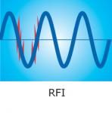

دکل بی سیم
موبنا - مدت مدیدی است که مخالفان فناوری بی سیم و دکل های مخابراتی حرف و حدیث های بسیاری در خصوص تأثیرات منفی میادین الکترومغناطیسی این فناوری زده اند و زمانی که به استهزا گرفته می شوند، دست به دامن مجامع علمی و دلایل متقن می شوند. اکثر مخالفین تلفن همراه، نگران تأثیرات منفی میادین الکترومغناطیسی ایجاد شده بر سلامت انسان در درازمدت هستند؛ میادینی که توسط دکل های مخابراتی ایجاد می شود. آخرین نمونه مشاهده شده آن را می توان در ماجرایی که ماه گذشته اتفاق افتاد، جست: در ساعات اولیه بامداد 14 ژوئیه امسال، یک استرالیایی 45 ساله سوار بر تانک به خیابان های سیدنی رفت و شش دکل مخابراتی را در هم کوبید.«پترسون»، کارمند پیشین مخابرات مدعی شد که این دکل های مخابراتی سلامت او را تهدید می کنند. معترضین تلفن همراه در انگلیس و ایرلند شمالی در سالهای اخیر با اره کردن و یا کارهای دیگر، چندین دکل مخابراتی را پایین آورده اند. البته فقط تلفن های همراه نگران کننده نیستند. مقامات «توتنهام» لندن به دنبال تعلیق تمام فناوری های بی سیم در مدارس این منطقه هستند. سال گذشته نیز، «فرد گیلبرت»، دانشمند برجسته و رئیس دانشگاه «لیک هد» اونتاریوی کانادا، استفاده از اینترنت وایرلس را در دانشکده اش منع کرد. گروه هایی در سانفرانسیسکو نیز هم اکنون با «ارت لینک» و «گوگل» بر سر سامانه اینترنت بی سیم شهری در تکاپو هستند.هم اکنون چندین دهه است که نگرانی هایی در خصوص تأثیرات منفی میادین «امواج بسیار کوتاه» ناشی از تجهیزات الکتریکی و خطوط دکل های برق به وجود آمده است. افرادی که در کنار دکل های برق بزرگ زندگی می کنند، بیشتر در معرض این آسیب ها قرار داند و الباقی ممکن است روزانه به مدت کوتاهی از کنار این میادین عبور کنند.
اما در دهه اخیر، شک و تردید درباره مضرات تلفن همراه و دیگر فناوری های بی سیم نیز شدت گرفته است؛ فناوری هایی که به تولید فرکانس های میلیون ها بار بیشتر ولی با قدرت کمتر و به طور ممتد می پردازند.تلفن همراه و یا دیگر دستگاه های بی سیم شما نه تنها این فرکانس های بالا را دریافت می کنند، بلکه برای فرستادن اطلاعات به تولید این فرکانس ها نیز می پردازند. از آنجا که دستگاه همراه به سر و یا بدن شما نزدیک است، میادین ایجاد شده از سوی این دستگاه ها قوی تر از میادین دکل های مخابراتی خیابان هاست. دانشمندان می گویند که بدن ما به طور مداوم به طور عادی پالس های الکتریکی از خود منتشر می کند. این دسته از دانشمندان به همراه منتقدین فناوری بیسیم بر این باورند که سیگنالهای این فناوری نوین، در سیگنال های بدن انسان اختلال ایجاد می کنند. اما صنعت مخابرات که سود هنگفتی از این موضوع می برد (و البته تعداد اندکی از دانشمندان) مصر هستند که انتشار امواج رادیویی هیچ تأثیر منفی بر سلامت انسان ندارند، مگر آنکه شدت کافی را برای وارد شدن به گوشت و ارگانیسم بدن شما را داشته باشند؛ درست به همان نحوی که مایکرویو می تواند گوشت را بپزد. اما جالب تر آنکه وقتی تحقیقات از جانب صنایع صورت می گیرند، نتایج عمدتا از احتمال بسیار کم تأثیرات منفی امواج الکترومغناطیسی مخابراتی بر بدن انسان دارند. هم اکنون بحث در خصوص مضرات فرکانس های بالا نظیر امواج رادیویی بسیار شدت گرفته اند. زمانی که تلفن های همراه رواج پیدا کردند، نگرانی هایی از قبلی آنکه نگاه داشتن این دستگاه به مدت زیاد در کنار سر، می تواند موجب بروز تومور مغزی شود افزایش پیدا کرد.برخی از تحقیقات حاکی از آن هستند که استفاده درازمدت از تلفن های همراه در بروز تومورهای مغزی به نوعی دخیل هستند. برخی دیگر از تحقیقات نیز حاکی از خطرات استفاده کوتاه مدت تلفن همراه برای سلامت انسان دارند. تحقیقات انجام گرفته بر موشهای آزمایشگاهی نشان از آن دارد که امواج منتشره از تلفن همراه موجب اختلال در کارکرد غده تیروئید آنان شده است. اما محققین از کمبود بودجه در آمریکا برای تحقیق درباره تأثیرات امواج الکترومغناطیسی خبر می دهند و آن را یکی از عمده ترین دلایل نرسیدن به پاسخی معقول کننده می دانند. «ماگدا هاواس»، محقق برجسته اظهار داشت: بیشتر تحقیقاتی که صورت می گیرد یا به طور مستقیم و یا غیرمستقیم از جانب صنایع بزرگ انجام می شود و آنها می توانند انتخاب کنند که چه اطلاعاتی را در نزد عموم قرار بدهند. وی افزود: مسلم است که آنان از انتشار نتایجی که به ضررشان باشد اجتناب می ورزند.
آشنایی با دکل های مخابراتی
کاربرد دکلهای مونوپل
این نوع دکلها در با توجه به فضای کمی که اشغال میکنند مد نظر قرار گرفته و در محیط های شهری که زمین از ارزش بالائی برخوردار است استفاده میشود . ظرفیت باربری آنها محدود بوده و در اکثر مواقع تنها برای شبکه موبایل استفاده میشود. این دکلها تنها با جرثقیل نصب میشود بنا بر این در محلی باید نصب شود که امکان حرکت و نصب با جرثقیل وجود داشته باشد .
تعریف دکلهای خودایستا
دکلهای خودایستا اصطلاحاْ به دکلهایی گفته میشود که دارای ۳ یا ۴ پایه بوده و پایه ها با اعضای خرپائی به هم متصل میشوند .
تعریف دکلهای مونوپل
دکلهای مونوپل به دکلهایی گفته میشود که به صورت تک پایه باشد .این دکلها با مقاطع مختلفی ساخته میشود
تعریف دکلهای مهاری
دکلهای مهاری به دکلهایی گفته میشود که بوسیله سیم مهار به زمین یا تکیه گاه دیگری مهار گردد.

تعيين نوع دكل
دكل هاي مخابراتي به صورت كلي به دو دسته دكل هاي مهاري و دكل هاي خودايستا تقسيم مي شوند. دكل هاي مهاري اغلب بر روي پشت بام نصب مي شوند، حال آنكه دكل هاي خودايستا مي بايست بر روي زمين نصب شوند اگر بخواهيم از دكل هاي استفاده كنيم بايد به عواملي همچون طول و عرض و وضعيت پشت بام، نوع پوشش سقف و استحكام و مقاومت آن توجه كافي داشته باشيم.
بر روي ساختمانهائي كه پشت بام آنها فضاي كافي براي مهار نمودن دكل از سه طرف ندارد و يا سقف با پوشش شيرواني دارند نمي توان دكل نصب نمود.
از سوي ديگر براي نصب دكل هاي خودايستا، نياز به فضاي باز بيرون از ساختمان است.
دكل هاي خود ايستا نياز به فوندانسيون و پايه بسيار مستحكمي دارند.
از سوي ديگر بعد از اينكه پس از بررسي ها مقرر شد ايجاد ارتباط به صورت Wireless ممكن است بايد به موارد ديگري پرداخته شود.
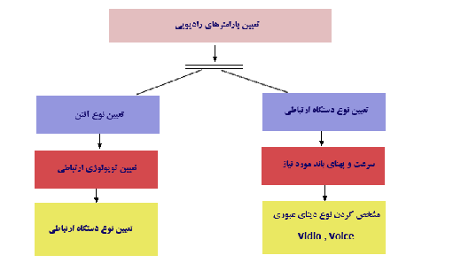

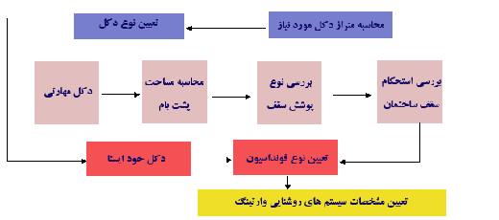

دکل فشار قوی
مقره چیست؟
یکی از اجزاء مهم شبکه های فشار قوی ، مقره ها می باشد که بر حسب ولتاژ مورد استفاده و شرایط محیطی از نظر آلودگی و رطوبت ، شکل خاصی به خود می گیرند.یکی از اجزاء مهم شبکه های فشار قوی ، مقره ها می باشد که بر حسب ولتاژ مورد استفاده و شرایط محیطی از نظر آلودگی و رطوبت ، شکل خاصی به خود می گیرند. وظایف مقره ها در شبکه ها را می توان به صورت زیر بیان نمود :تحمل وزن هادی های خطوط انتقال و توزیع برای نگهداری سیم های هوایی روی پایه ها و دکل ها در بدترین شرایط (یعنی موقعی که ضخامت یخ و برف تشکیل شده روی سیم ها در حداکثر مقدار باشد) را داشته باشد و اصولاً باید بتوانند بیشترین نیروهای مکانیکی وارد شده بر ان ها را تحمل کنند. عایق بندی هادی ها و زمین و بین هادی ها با یکدیگر به عهده مقره است. یعنی مقره ها باید از استقامت الکتریکی کافی برخوردار باشند تا بتوانند بین فازهای شبکه و دکل ها که متصل به زمین هستند ایزولاسیون کافی برای تحمل ولتاژ فازها را داشته باشند. استقامت الکتریکی آن ها باید در حدی باشد که در بدترین شرایط (یعنی در حضور رطوبت ، باران ، آلودگی و بروز صاعقه با ولتاژ بالا) دچار شکست کامی الکتریکی نشوند. بنابراین مقره ها باید دارای خصوصیات زیر باشند : استقامت الکتریکی بالا. استقامت مکانیکی بالا.عاری از ناخالصی و حفره های داخلی.استقامت در برابر تغییرات درجه حرارت و عدم تغییر شکل در اثر تغییر دما (با توجه به ضریب انبساط حرارتی که بایستی کم باشد). ضریب اطمینان بالا. ضریب تلفات عایقی کم. در برابر نفوذ آب و آلودگی ها مقاوم باشد.
دکل های BTS
يك هزار دكل مخابراتي تلفن همراه (BTS) در تهران نصب مي شود.مديرعامل سازمان زيباسازي شهرداري تهران گفت: با توافق شهرداري تهران و شركت مخابرات ايران، يك هزار دكل مخابراتي تلفن همراه در تهران نصب مي شود. حجت ا... ملاصالحي در گفت وگو با ايرنا افزود: از آنجا كه اخيرا ارتباط تلفن همراه در تهران به دليل افزايش مشتركان با اختلالاتي مواجه شده، شهرداري براي رفع مشكل تلفن همراه شهروندان مجوز نصب اين دكل ها را صادر كرده است. وي افزود: اين دكل ها مربوط به تلفن هاي همراه «ايرانسل»، «تاليا» و «اپراتور اول تلفن همراه» است. به گفته وي بنابه وعده مسوولان شركت مخابرات، بامجوزي كه ازسوي شهرداري تهران صادر شده و دكل هايي كه در مكان هاي مشخص شده نصب مي شود ، مشكل ارتباطي مشتركان تلفن همراه تا سه ماه آينده برطرف خواهد شد. مديرعامل سازمان زيباسازي شهر تهران با بيان اينكه نصب دكل هاي مخابراتي (BTS) در پياده روها و اماكني كه مشكلات ترددي و ديداري براي شهروندان ايجاد كند ممنوع است، تصريح كرد: در توافق اخير شهرداري با مخابرات اين نكته مورد توجه قرار گرفته است. ملاصالحي با بيان اينكه شهرداري براي نصب دكل هاي مخابراتي در اماكن مجاز محدوديتي ايجاد نمي كند، گفت: شركت مخابرات و ارتباطات سيار چنانچه درخواست نصب آنتن (BTS) را به ما ارائه كند و محل نصب اين آنتن ها، براي شهروندان، مشاغل و تبليغات مشكلي ايجاد نكند، شهرداري مجوز نصب آنتن را صادر خواهد كرد. به گفته وي، نصب هرگونه دكل و آنتن مخابراتي و ايجاد مانع رو به روي تابلوهاي تبليغاتي با تلويزيون هاي بزرگ شهري كه در اختيار بخش خصوصي است، به لحاظ قانوني امكان پذير نيست و آنها حق دارند در خصوص نصب دكل هاي مخابراتي اعتراض كنند. ايرانسل (اپراتور دوم تلفن همراه) هم اكنون در شهر تهران تنها حدود ۱۷۰ آنتن BTS نصب كرده و در مناطقي از جمله شمال تهران از اين وسيله انتقال امواج تلفن همراه محروم است كه باعث شده پوشش فعلي شبكه آن به ۶۰درصد شهر تهران محدود شود.
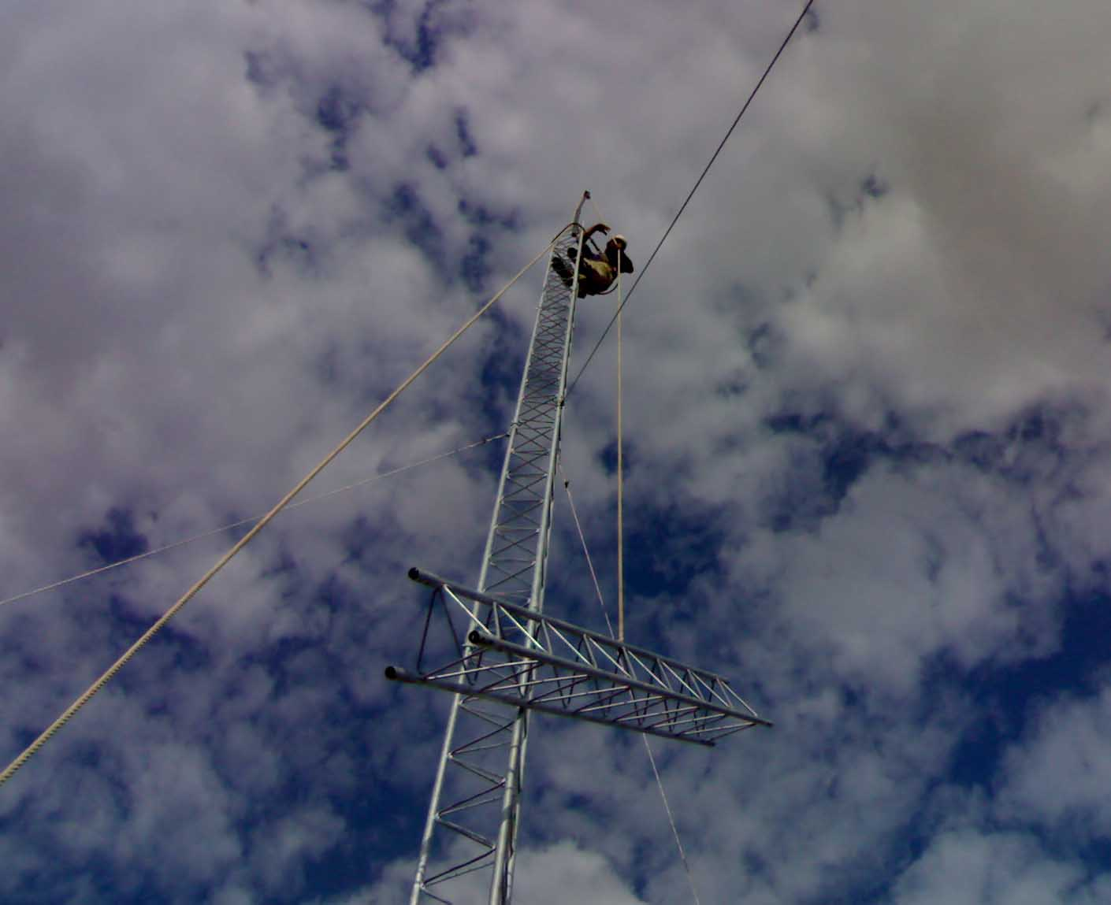
خطر دکل هاي تلفن همراه به اندازه خطر دکل هاي راديو و تلويزيون است
آی تی ایران - پرفسور آنتوني بارکر که ظرف 30 سال اخير به مطالعه در مورد تاثيرات بيولوژيکي ميدان هاي الکترومغناطيسي مشغول بوده، معتقد است خطر دکل هاي تلفن همراه به اندازه خطرات دکل هاي راديويي و تلويزيوني است.به گزارش پايگاه خبري تاليانيوز به نقل از medicalnewstoday ، وي معتقد است اطلاعات نادرستي به آن دسته از افرادي داده شده که مدافع نظريه خطرناک بودن دکل هاي تلفن همراه هستند. وي که هفته گذشته در دانشگاه Ulster واقع در ايرلند جنوبي سخنراني مي کرد تصريح کرد هيچ مدرکي وجود ندارد که نشان دهد دکل هاي تلفن همراه خطرناک تر از دکل هاي انتقال امواج رايو تلويزيون باشند.
پرفسور باکر مي گويد اگر دکل هاي راديويي و تلويزيوني به مدت چند دهه بدون دردسر در همسايگي ما به فعاليت خود ادامه داده اند، پس دليلي وجود ندارد از نصب دکل هاي تلفن همراه جلوگيري کنيم. نبايد فراموش کرد که دکل هاي تلفن همراه براي انتقال امواج راديويي هم به کار گرفته مي شوند.
دکل تلفن همراه؛ ابزاري مدرن جهت اندازه گیری میزان باران!
دانشمندان مي گويند سیگنال های دریافت شده از دکل های تلفن همراه را مي توان براي اندازه گیری میزان بارندگی و سنجش الگوهاي آن به کار گرفت. به گزارش بخش خبر شبكه فن آوري اطلاعات ايران ، از خبرگزاری سلام، یک تیم تحقیقاتی با جمع آوری اطلاعات به دست آمده از شبکه های تلفن همراه دریافتند که می توان با استفاده از سیگنالهای دریافتی از دکل های تلفن همراه میزان بارندگی های جوی را تخمین زد. این تیم خاطر نشان کرده اند که اين تکنيک بسیار دقيق تر از روشهای مورد استفاده کارشناسان مراکز هواشناسي می باشد. این دانشمندان همچنین بر این باورند که با استفاده از این روش می توانند میزان ريزش برف، تگرگ يا حجم مه را نیز اندازه گیری کنند. پروفسور Hagit Messer-Yaron در اين مورد به گزارشگر بی بی سی گفته است: اهمیت این مساله زمانی بیشتر می شود که بدانیم می توان از اين طریق از وقوع بارندگی سنگین مطلع شد و بدین وسیله تدابیر امنیتی لازم را اتخاذ کرد. شایان ذکر است که اعضاي این تیم تحقیقاتی این موضوع مهم را کشف کرده اند که در برخي شرايط آب و هوايي و به خصوص در هنگام بارندگی از قدرت سیگنالهای الکترومغناطیس کاسته می شود. بنا بر گفته پروفسور Messer-Yaron، هر اندازه که اوضاع جوی در بیرون وخیم تر باشد تصویر دریافتی تلویزیون بدتر خواهد بود. محققان به منظور اندازه گیریهای دقیق تر، داده هايی را که به طور خودکار از چند سايت جمع آوري شده بودند، تجزيه و تحليل کردند.
به گفته اين محققان چنانچه شرایط بد جغرافیائی باعث افت ميزان سیگنال گردد، یک سیستم اتوماتیک تحلیلگر داده ،آن را تقویت می کند تا مردم بتوانند از تلفن های همراهشان به خوبي استفاده کنند. میزان کاهش قدرت سیگنالها به محققان نشان می دهد که چقدر باران باریده است. لازم به ذکر است که محققان نتایج به دست آمده از شیوه تحقیقاتی نوین را با آمار به دست آمده از طریق شیوه های اندازه گیری سنتی نظیر رادار و یا دستگاه اندازه گیری کننده باران مقایسه کردند و دریافتند که آمار به دست آمده از طریق این سه روش به یکدیگر نزدیک می باشند.
اما با این حال به نظر اینگونه می رسد که اندازه گیری به شيوه جدید از میزان دقت بالاتری نسبت به ديگر شيوه ها برخوردار است.پروفسور Messer-Yaron در ادامه می افزاید: این روش بسیار موفق بوده، زیرا هم دقيق و هم جامع است.
تحقیقات در انگلیس: دکل های موبایل موجب بیماری نمیشوند
تحقیقات در انگلیش نشان داده است که دکل های آنتن موبایل یا امواج الکترونیک موجب بیماری فیزیکی در مردم نمی شود. محققان موسسه محافظت پزشکی انگلیس Britain’s Health Protection Agency اعلام کرده اند که هیچ گونه اثبات علمی مبنی بر تاثیر مستقیم احساس نگرانی، سرگیجه یا خستگی بر اثر وجود امواج الکترونیک و یا ابزار GSM و ۳G وجود ندارد.بر اساس گزارش آزمایشات این موسسه که از سال ۲۰۰۵ شروع شده و گزارشات آن چند روز پیش اعلام شده اند، در زمانی که نه محقق و نه اشخاص مورد تحقیق از وجود امواج بی اطلاع بودند، عوارض اعلام شده به سیگنال های موجود ارتباطی نداشتند. شرکت کنندگان احساس بیماری می کردند، اما این بیماری ها مستقل از امواج موبایل بوده اند. این گزارش نتیجه گرفته است که: بنابراین، عوارض فیزیکی و عکس العمل های روانی به نظر ارتباطی با امواج الکترونیکی ندارند.”
اينترنت بيسيم بدون نياز به دكل در تهران
ارائه تجهيزات و سرويسهاي اينترنت بيسيم در تهران بدون نياز به دكل در حالت ايده آل به كاربر اجازه مي دهد در فاصله اي حدود 50 كيلومتر بصورت خطي و يا با مقادير كمتر در حالتي كه آنتن مركزي، مشترك را مستقيم مشاهده نمي كند، خود را به شبكه - اينترنت - متصل نمايد.كيفيت و سرعتي كه اين سيستم به مشتري ارائه مي كند باعث شده است تا اين تكنولوژي براي استفاده در سرويسهايي مانند VoIP، كنفرانسهاي ويدئويي و ... بطور همزمان كاربرد داشته باشد
دکل حفاری
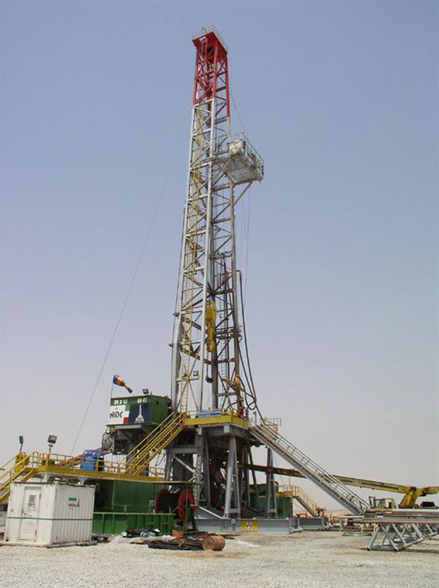
دکل حفاری در واقع ابزار اصلی صنعت حفاری کشور است . که مشتری آن وزارت نفت و یا شرکت ملی حفاری ایران می باشد. و بطور کلی به دو دسته خشکی و دریایی تقسیم می شوند.
را میدهند. RIGدکل های حفاری خشکی شامل بخش ها و تجهیزات تشکیل یک کارخانه پرتابل یا قابل حمل به نام
دکل حفاری به صورت چرخشی کار می کند و محصول اصلی آن حفر چاه نفت و گاز می باشد . کارخانه دکل حفاری فقط برای حفر چاه تا زمانی که به نفت برسد مورد نیاز می باشد و زمانی که به نفت یا گاز رسیدیم شیرهای سر چاهی نصب و دکل بایستی به محل جدیدی برای حفر چاه بعدی منتقل شود، به همین خاطر به صورت پرتابل ساخته میشود.
تجهیزات دکل
سازه ی اصلی دکل
2-رانشگر های مکانیکی
3- دستگاه وینچ
4-ژنداتورهای دیزلی مولد برق
5-پمپ های گل حفاری
6-بلوک انتقال
7-لوله های حفاری
8-رشته های حفاری
9-مته های حفاری
10-مخازن گل
11-کابل های حفاری
12-محرکهای اولیه
13-محرک ها
MAST
DRIVER MACHINECAL
DRAWWORKS
DIESEL GENERATOR
MUT POMPS
TRAVELING BLOCK
DRILL PIPE
DRILL STRING ( DRILL COLLARS )
BITS
MUT TINKS
DRILLING LINE
PRIME MOVERS
DRIVERS
از بین تمام تجهیزات فوق الذکرمربوط به پروژه دکل حفاری ، ما فعلا" بخش سازه مکانیکی دستگاه که مهم ترین بخش پروژه می باشد و ایده ی اولیه به روش مهندسی معکوس مورد تحلیل قرار گرفته و سپس با انجام کارهای طراحی و مهندسی ، نقشه های مونتاژی ،زیر مونتاژی و دیتایل های قابل ساخت در کارگاهها را تهیه نموده ایم و با توجه به نیاز صنعت حفاری این محصول در دستور کار شرکت قرار گرفت و پس از تکمیل عملیات مهندسی طرح ، پروژه در خط تولید شرکت جاری شد و با حمد و سپاس خداوند بزرگ با موفقیت ساخته شد.لازم به ذکر است که تهیه کروکی ها در سایت های اطراف اهواز و در زمان پیک گرما یعنی 53 درجه بالای صفر و درمدت
Detail design نقشه ها حدود شش ماه و shop drawing چهار ماه انجام شده است.(شروع اوایل تیر ماه 1384 )
و ساخت آن قریب به 7 ماه به طول انجامیده است.
سازه مکانیکی دکل حفاری شامل 3 بخش اصلی به نامهای :

SUBSTRUCTURE  MAST  CROWN | 1- زیر سازه  2- سازه ی فوقانی  3- تاج

و39 بخش فرعی ، 6500 قطعه و 1250 شیت نقشه دیتایل می باشد .
سازه مکانیکی دکل حفاری هم یک سازه است و هم این که از چند مکانیزم چهار لینکی تشکیل شده است . و تمام بخش ها توسط اتصالات پینی به همدیگر متصل می شوند . دکل روی زمین و به صورت افقی توسط تیم عملیا تی مونتاژ می شود و سپس توسط سیستم وینچ بالا کشیده می شود و به صورت عمودی در موقعیتی که قرار است چاه حفر شود قرار می گیرد.
مشخصات فنی پروژه
آن100 متر مربع و ارتفاع کل دکل از سطح زمین تا بالای تاج FLOOR وزن کل سازه 210 تن ، مساحت سطح
54 متر می باشد
این دکل قادر است تا 1000000 پوند نیرو تحمل کند و تا عمق 6000 متری عملیات حفاری انجام دهد.
تمامی آلیاژهای بکار رفته در سازه دکل در داخل کشور قابل تأمین می باشند و ارز بری خارجی آن در مقابل قیمت محصول نا چیز می باشد
قیمت تمام شده 3/1 نمونه خارجی
در پایان لازم به یاد آوری است که ساخت دکل حفاری که در انحصار شرکت های بزرگ دنیا از جمله شرکت
آمریکا بوده است . اکنون برای اولین بار در ایران طراحی و در شرکت ماشین سازی اراک ساختهPYRAMID
شده است.
صنعت نفت ما به این محصول نیاز دارد.لذا طراحی و ساخت این محصول در داخل کشور از نظر اقتصادی ، سیاسی ، استراتژیکی ، تکنو لو ژیکی و غیره بسیار اثر گذار بوده و ساخت آن در داخل بسبار مطلوب است.
این محصول را میتوان به کشور های نفت خیز دنیا از جمله کشور های عربی و نفت خیز صادر نمود و میلیاردها دلار ارز وارد کشور کرد . از طرفی در دست داشتن تکنولوژی ساخت دکل حفاری در واقع در دست گرفتن شاهرگ اصلی مملکت عزیزمان ایران ، که همان حفاری نفت و گاز می باشد را به دنبال دارد.
قرارداد ساخت دو دکل حفاری خشکی در کشور منعقد شد قرارداد ساخت دو دستگاه دکل حفاری خشکی امروز یکشنبه (12 اسفند) با حضورمدیران عامل شرکت ملی حفاری ایران و مجتمع صنعتی فجر شیراز منعقد شد.
به گزارش خبرنگار ایران پترونت، مهندس حیدر بهمنی، مدیرعامل شرکت ملی حفاری ایران، در این مراسم گفت: این دو دکل به پیشرفته ترین فناوری حفاری مجهز و از سیستم Top Drive (سیستم گرداننده فوقانی) برخوردار است، ضمن آن که توانایی حفاری تا عمق 18 هزار فوتی (7 هزار متری) را دارند.وی افزود: طبق این قرارداد، مجتمع صنعتی فجر شیراز متعهد به ساخت و آماده سازی دو دستگاه دکل حفاری «سوپر ریگ» با ارتفاع 152 فوت به مبلغ 35 میلیون دلار ( 24 میلیون یورو) و تحویل در مدت 15 تا 18 ماه می شود.بهمنی، ادامه داد: هم اکنون 54 دستگاه حفاری در نقاط مختلف کشور فعال هستند که از این میزان 50 دستگاه متعلق به شرکت ملی حفاری ایران و چهار دستگاه اجاره ای است که از این چهار دستگاه، سه دستگاه داخلی و تنها یک دستگاه خارجی است.وی، با اشاره به توانمندی و فعالیت های شرکت ملی حفاری ایران در سال های اخیر یادآور شد: طبق برنامه زمانبندی تعیین شده وزارت نفت، شرکت ملی حفاری ایران متعهد به حفاری به میزان 324 هزار و 962 متر بود که در رکوردی تازه این میزان با 4 هزار متر افزایش به 328 هزار و 900 متر رسیده است.مدیرعامل شرکت ملی حفاری ایران اعلام کرد: قبلا دستگاه های حفاری 142 فوت ارتفاع داشتند که با ساخت این دو دستگاه ارتفاع دکل ها به 152 فوت افزایش خواهد یافت، همچنین قبلا تمام امکانات حفاری از خارج وارد می شد ؛ اما اکنون با افزایش توانمندی داخل، با وجود امکانات و تحریم های بین المللی، اکثر تجهیزات در داخل ساخته می شود.وی، با اشاره به افزایش توانمندی داخلی در بخش های مختلف ساخت دستگاه های حفاری گفت: هم اکنون سیستم فرمان دکل (اتاق فرمان) و پمپ های گل با استانداردهای بالا به وسیله توانمندان داخلی ساخته می شود.
بهمنی، همچنین به دستگاه های حفاری بخش دریایی اشاره کرد و افزود: بر اساس یک قرارداد بین المللی، پنج دستگاه حفاری دریایی، که سه دستگاه آن اجاره ای و دو دستگاه نیز ساخت داخل است، به ناوگان شرکت ملی حفاری ایران افزوده خواهد شد.
وی خاطرنشان کرد: یک دستگاه حفاری دریایی نیز موسوم به دستگاه حفاری شهید مدرس که در دوبی از سوی شرکت ملی حفاری ایران بازسازی شده است، تا پنج ماه آینده در منطقه فارس شمالی نصب خواهد شد.
دکل مونوپل
دکل های مونوپل اين شرکت از پايه های چند وجهی تشکيل شده است و اتصالات پايه ها از طريق فلنج ها صورت می‌پذيرد . استراکچرهای متنوعی جهت آنتن های B.T.S طراحی و توليد شده است که اين شرکت جزء اولين شرکتهايي بوده است که استراکچر V-POLE را به صورت متحرک و قابليت چرخش در 360 درجه و قابل تنظيم در طول دکل طراحی نموده است . ساير استراکچرها منجمله به صورت ستاره از ابداعات اين شرکت می باشد . جهت آنتن‌های X-POLE کمربندهاي ويژه‌ای جهت تنظيم متغير آن همانند V-POLE طراحی شده است. نردبان با حفاظ و راکفيدرعمودی و افقی و سيستم‌های برقگير و چراغ از جمله اقلام جانبی آن می‌باشند . اين شرکت دکل های فوق را از ارتفاع 12 الی 42 متری توليد و اجرا نموده است . قابليت نصب آنتن پارابوليک GRID و يا SOLID درانتهاي دكل و پايين تر را دارا می باشد .
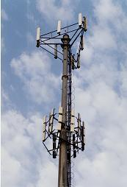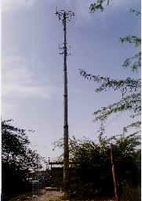

استانداردهاي نصب دكل هاي موبايل
خبرگزاري فارس: رئيس مركز سلامت محيط و كار وزارت بهداشت اعلام كرد: استانداردهاي بهداشتي و ايمني نصب دكل هاي تلفن همراه با همكاري وزارت ارتباطات و فن آوري اطلاعات در حال تدوين است.
مصطفي غفاري در حاشيه كارگاه آموزش بهداشت برتوها در وزارت بهداشت در جمع خبرنگاران و در پاسخ به پرسش خبرنگار اجتماعي فارس، افزود: فناوري هاي نوين از جمله تلفن همراه براي راحتي و زندگي بهتر مردم آمده اند اما اگر استانداردهاي بهداشتي و ايمني آنها رعايت نشود سلامت انسان ها را به خطر مي اندازند به همين منظور براي رعايت اصول ايمني اين وسايل نيازمند همكاري بين بخشي دستگاههاي مسئول هستيم. وي ادامه داد: نصب دكل هاي تلفن همراه كه امروزه در ايران از سوي شركت هاي مختلف دولتي و غير دولتي در حال گسترش است و در مواقعي حتي در بالاي بام خانه هاي مردم نصب مي شوند بايد استانداردهاي لازم ايمني را داشته باشند. تاكنون اين استانداردها تدوين نشده است اما چندي است با همكاري مسئولان وزارت ارتباطات و فن آوري اطلاعات تدوين اين استانداردها را شروع كرده ايم. وي گفت: دكل هاي تلفن همراه بايد 3 استاندارد مختلف را رعايت كنند اول استاندارد ايمني خود دكل است كه ضوابط بين المللي مشخصي دارد، دوم استاندارد وزن و توان سازه زير آن است كه بايد بتواند وزن دكل را تحمل كند و در صورت وقوع زمين لرزه يا حادثه غير مترقبه، دكل موجب وقوع حادثه خطر ساز نشود و سوم استاندارد چگالي امواج مغناطيسي است كه از دكل ساطع مي شود كه بررسي هاي انجام شده تاكنون نشان مي دهد كه از اين نظر دكل هاي تلفن هاي همراه استاندارد هستند و مشكلي ايجاد نمي كنند با اين وجود بايد بررسي شود. غفاري اضافه كرد: افزايش بيش از حد تعداد دكل هاي مخابراتي تلفن هاي همراه ممكن است در آينده براي سلامت مردم خطرساز شود به همين علت پيشنهاد ما به شركت هاي مخابراتي اين است كه در صورت امكان هر چند شركت مخابراتي به صورت تجمعي دكل هاي مشترك داشته باشند تا تعداد اين دكل ها از حد مجاز بيشتر نشود.

منابع:
www.erc.com

www.mohaghegh.com

